История возникновения герба
Герб (польск. herb от нем. Erbe — наследие) — изобразительный опознавательный знак (подвид эмблем), составленный и употребляемый по правилам геральдики, служащий для отличия владельца (личности, семьи, рода; населённого пункта, города, территории, государства, межгосударственного объединения; общественной, профессиональной, социальной или государственной корпорации: органа, организации, формального или неформального объединения, учреждения, предприятия и т. п.; общественного события или акции и проч.) от других.
Гербы возникли в XII веке в Англии и Франции, в течение столетия распространившись на всём пространстве Западной и Центральной Европы. Толчком к развитию гербовой культуры послужили Крестовые походы, в ходе которых перед объединившимися в рядах крестоносцев рыцарями разных стран остро встали проблемы, во-первых, самоидентификации (заботившимся о личной чести рыцарям необходимо было обозначать себя средствами, понятными всему разноплемённому рыцарскому сообществу, запоминающимися, хорошо видимыми в походах и на поле битвы), во-вторых, боевой и походной организации (необходимость отличать своих от чужих и своё от чужого). Возникнув в военной среде, гербы уже к рубежу XII—XIII веков стали быстро усваиваться представителями других сословий: торговцами, ремесленниками, духовенством, крестьянами, что определялось общими условиями развития средневековой жизни, в условиях которой в XII—XIII веках происходил рост общественной значимости личности, личной собственности и личной принадлежности. Продолжительное время гербы выполняли роль исключительно личных опознавательных знаков. К концу XIII века начинается усвоение гербов общественными корпорациями (ремесленными цехами, купеческими объединениями, университетами, церковными институтами) и семьями (родовые, фамильные гербы), в XIV—XV веках — политическими образованиями: городами, территориями и, позднее всего, государствами и государственными институтам. Гербы обычно состоят из следующих элементов: щита, шлема, намёта (шлемового покрывала, изорванного в лоскуты, обычно имеющего верхнюю сторону в цвет главной финифти герба, а подкладку — в цвет главного металла), короны, нашлемника, щитодержателей (изображения людей, аллегорических фигур или зверей), мантии и девиза.
Распространение гербов связано с расцветом средств индивидуальной защиты, прежде всего с появлением щита и шлема, закрывающего лица воинов. Герб изображался яркими цветами на щите. Вместе с нашлемником выполнял важную идентификационную задачу (свой-чужой).

герб обладает некоторыми существенными особенностями, которые и делают его гербом. Когда появились гербы в Европе? Начало формирования геральдики относится к XII веку. Эта эпоха связана с началом истории европейского рыцарства, с началом Крестовых походов, с возникновением первых военно-монашеских орденов, затем и с традицией рыцарских турниров. Герб выполнял прежде всего идентификационную функцию, он был знаком рыцарского статуса, рыцарской чести. Разумеется, геральдика появилась тогда, когда рыцарское сословие стало достаточно многочисленным и когда у рыцарства появились «общие дела», как те же Крестовые походы. Первые гербы изображались на рыцарском щите. Это были металлические или эмалевые фигуры и части щита, и впоследствии вся эта терминология перешла в классическую геральдику, в изображения и описания гербов. Помимо щита, гербовые изображения помещались также на шлеме и увенчивали его в качестве нашлемника, на конских попонах, на флажках-баньерах, крепившихся к копью. Все элементы герба таким образом своим происхождением обязаны разным частям рыцарского вооружения и доспеха. Щит остался главным элементом герба, шлем и нашлемник восходили к реальным предметам, намет, изображавшийся в виде резной виньетки, возник благодаря накидке, покрывавшей шлем, щитодержатели играли роль оруженосцев, а девиз представлял собой в первоначальном виде боевой клич. Конечно же, со временем структура герба усложнилась, но первые гербы были весьма просты в своих изображениях. В геральдике даже существует условный принцип: «Чем проще герб, тем он древнее». Корпоративные и городские гербы возникли позднее родовых, а государственные, сложившиеся преимущественно на основании династических, и того позже. В средневековом европейском обществе геральдика получила невероятное распространение.
Термин геральдика в русском языке имеет три смысла. Во-первых, это практика создания и использования системы геральдических знаков, которая существует с момента появления общества, понятий «свой» — «чужой», различий семьи от семьи, рода от рода, племени от племени, и включает в себя создание, регистрацию и бытование геральдических знаков.
Во-вторых, геральдика — это вспомогательная историческая дисциплина, предметом изучения которой являются геральдические системы. Предмет геральдики определяет не форма, а содержание. Важно видеть не различия в изображениях индейских тотемов, европейских гербов, знаков самураев, а то общее, что их объединяет, т.е. их функцию.
В третьих, это совокупность геральдических знаков. Например, родовая геральдика, земельная или территориальная геральдика, государственная геральдика, военная геральдика, наградная геральдика и т.д.
Основой большинства гербов служат щиты. Они бывают разной формы. Треугольный щит называют варяжским, овальный — итальянским, квадратный, слегка закругленный снизу — испанским. Сложная форма немецкого щита, так называемого тарча, обусловлена тем, что у настоящего тарча в выемку правой части вставляли копье. Наибольшее распространение получил так называемый французский щит — четырехугольный, заостренный книзу. Именно этот щит преобладает на гербах России. Правая и левая стороны герба определяются от лица, несущего щит. Цветовую гамму герба описывают, используя понятия металлы, финифти, меха. В знаковой системе геральдики используются два металла — золото и серебро (изображающиеся соответственно желтым и белым цветами)..
Цвету придавали символическое значение, причем толкований было великое множество. Наиболее распространенные перечислил французский геральдист XVII века П. Асельм: «Золото означает христианские добродетели — веру, справедливость, милосердие и смирение — и мирские качества — могущество, знатность, постоянство, а также богатство. Серебро символизирует чистоту, надежду, правдивость и невинность, а из мирских свойств — благородство, откровенность, белизну. Красный цвет — любовь, мужество, смелость, великодушие; черный — осторожность, мудрость и постоянство в испытаниях; синий — целомудрие, честность, верность и безупречность; зеленый — надежду, изобилие, свободу и радость. Пурпур означает благочестие, умеренность, щедрость и верховное господство». Есть и другие значения: красное поле — кровь, пролитая за церковь или государя, синее поле — небо, зеленое — луговая трава, черное — мрак, печаль.
Элементы герба
Шлем (фр. le casque) — один из элементов герба, помещается над щитом. Прежде в геральдиках Западной Европы существовали разные роды геральдических шлемов в зависимости от титула, достоинства или звания владельца герба. На древних гербах, точных снимках рыцарского вооружения, шлемы всегда изображались в профиль, но с XV в. их стали представлять впрям.
Геральдическая корона — один из геральдических элементов, располагающийся над гербовым щитом. Является широко распространённым элементом, но на части гербов может отсутствовать. Существует множество разновидностей корон, и любая из них может встретиться в гербах, помещённая на шлем, над щитом или над мантией.
Деви́з (фр. devise) — слово или короткая фраза, определяющая поведение и устремления личности или социальной группы.
В геральдике гербовая фигура или изречение на гербе. Девиз может быть на любом языке, однако в западном мире используют в основном латинский язык. Местные языки, в основном, используют правительства. Также девизом может быть слоган или правило, по которому кто-то живёт.
Щитодержатель или щитоносец — элемент герба, представляющий собой фигуру, человеческие, звериные или фантастические фигуры, помещающиеся по сторонам гербового щита, который они как бы несут или держат, стоя возле или позади него.
Нашлемник — фигура, помещаемая над шлемом.
Намёт (фр. les lambrequins) — геральдическое украшение, обязанное своим происхождением крестовым походам.
Постамент также почва (Boden) — элемент герба, на котором стоят щитодержатели, исключение составляют только летящие фигуры, изображенные парящими в воздухе, без почв. Изображается в виде паркета, карниза или панели, или же изображаются с растительностью (на гербе Исландии в виде застывшей лавы).
Деление щита (сечение, разделение) — геральдический приём и термин, означающий разделение поля щита на две или более различно окрашенные части посредством прямых или фигурных линий. Преимущественно щит делят на несколько равных частей, гораздо реже встречается деление на неравные части. Линии деления, независимо от своей формы, всегда проходят в одном из четырёх возможных направлений: вертикально (в геральдике — рассечение), горизонтально (пересечение), диагонально слева (скошение справа^{[1]}) и диагонально справа (скошение слева). При делении одни тинктуры не накладываются на другие, деления не образуют гербовых фигур (хотя некоторые деления в зависимости от ситуации могут рассматриваться и как фигуры), поэтому основное правило геральдики в данном случае неприменимо.
Деление щита на несколько частей обычно указывает на то, что герб является составным, то есть представляет собой объединение нескольких гербов в едином гербе. В связи с этим для новосозданных гербов деление щита, имеющего в каждой своей части самостоятельные фигуры, не рекомендуется.

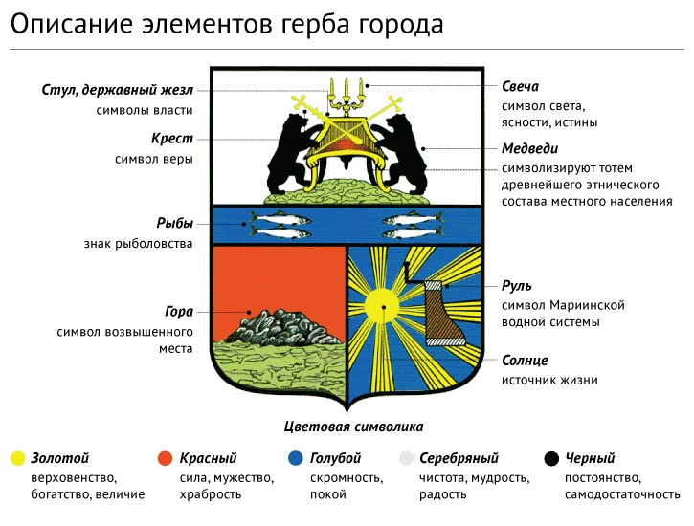

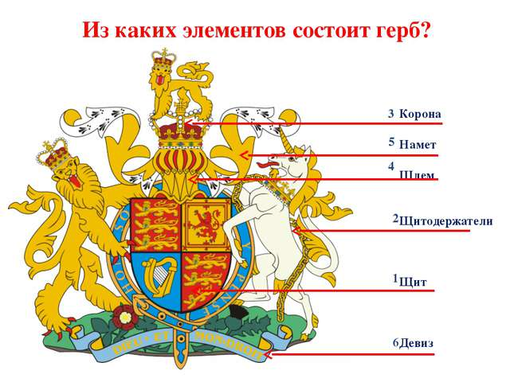
Ход выполнения:
Разработка герба своей семьи

Упражнение выполняется на плотной бумаге формата А4 с использованием различных графических средств – тушь, перо, гелиевые ручки, цветные карандаши, краски.

